**LOGBOOK KEGIATAN MAGANG PLP 2021**

23 November 2021

|  |  |  |
| --- | --- | --- |
| Judul materi | : | Pembahasan Tugas Karya Ilmiah |
| Tanggal, Jam kegiatan | : | 23 November 2021/08.00-20.00 WIB |
| Nama peserta | : | Sigit Nurahmad |
| Narasumber | : | Dr. Eng. Munadi, S.T., M.T., |
| Fasilitator | : | Marissa WIdiyanti, S.T., M.T. |
| Uraian materi yang diberikan (minimal 5 kalimat) | : | Dalam pertemuan yang dilakukan pada 23 november 2021 Pak munadi banyak membahas dari setiap jurnal yang telah di kumpulkan oleh para peserta magang PLP UNDIP 2021. Pak munadi mencoba mengoreksi serta mambahas setiap tulisan dari jurnal yang telah dikumpullkan. Selain itu pak munadi juga memberikan saran saran dalam penulisan abstrak serta cara penulisan kesimpulan dari sebuah jurnal.  Pak munadi juga membimbing dalam mecisitasi serta menulis dalam daftar Pustaka dengan model mendley. |
| Kendala teknis dan non teknis | : | Tidak ada kendala selama pembahasan |
| Kesan mengikuti kelas | : | Pak mun sangat jelas dalam memberikan arahan serta revisi setiap jurnal yang dibahas sehingga para peserta faham apa yang harus dilakukan. |
| Dokumentasi kegiatan | : |  |

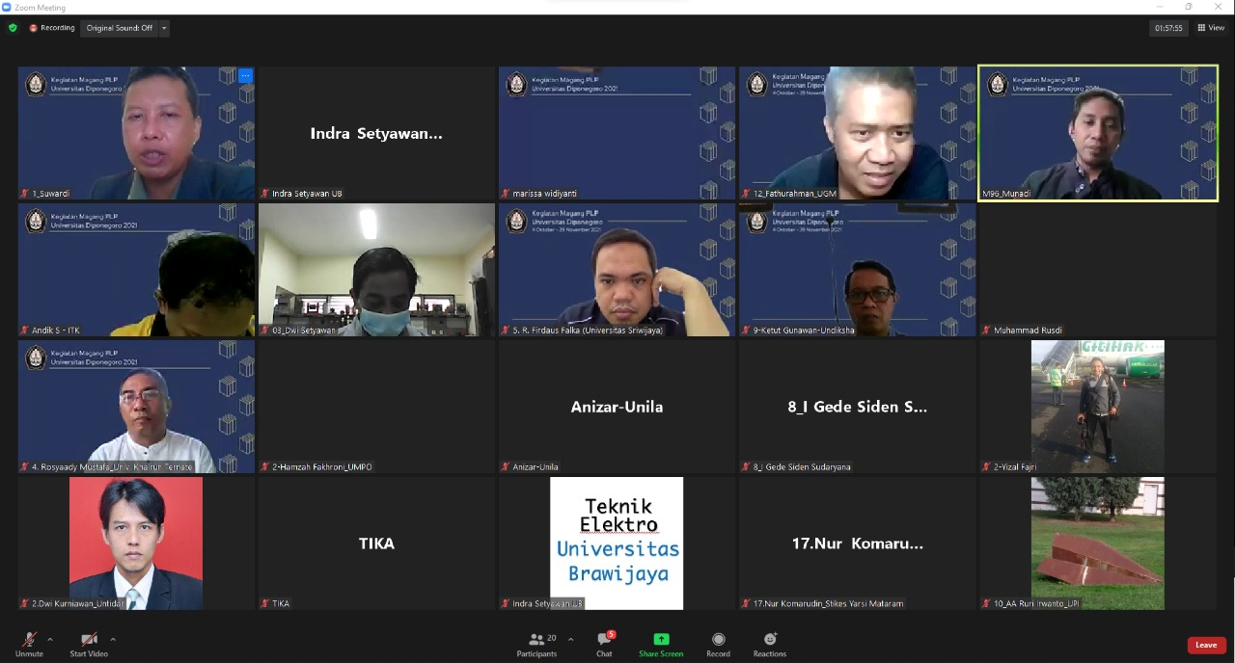

Gambar 1. Peserta yang mengikuti kelas

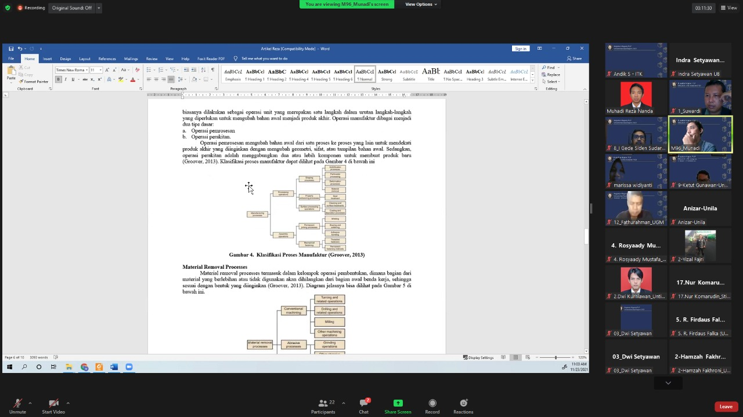

Gambar 2. Pembahasan salah satu jurnal peserta oleh Pak. Munadi

Gambar 3. Daftar peserta

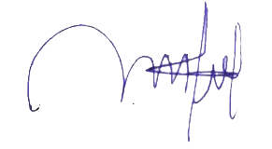 Magelang, 23 November 2021

Sigit Nurahmad  
 NIP. **197408292021211002**